Projekti "Koila vesiveski paisu kalapääs“ (SFOS 2.1.1001.13-0053) paikvaatluse kontrolllehe lisa.

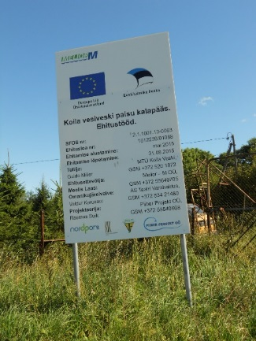
Foto nr 1. Projekti infosilt.

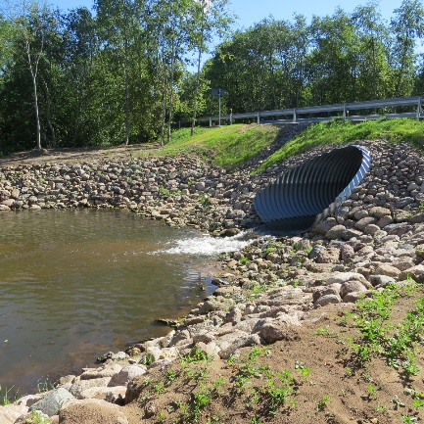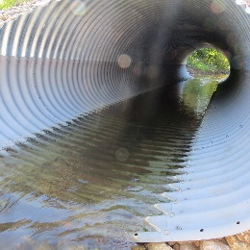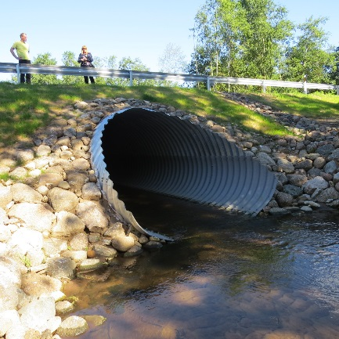
Fotod nr 2-4. Projekti käigus rekonstrueeritud truup Viru-Nigula-Aseri maanteel.

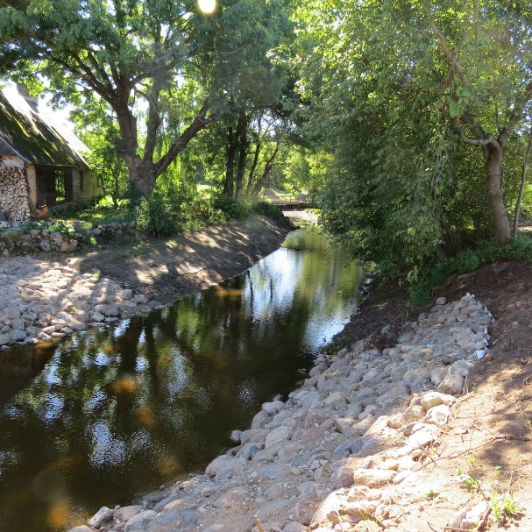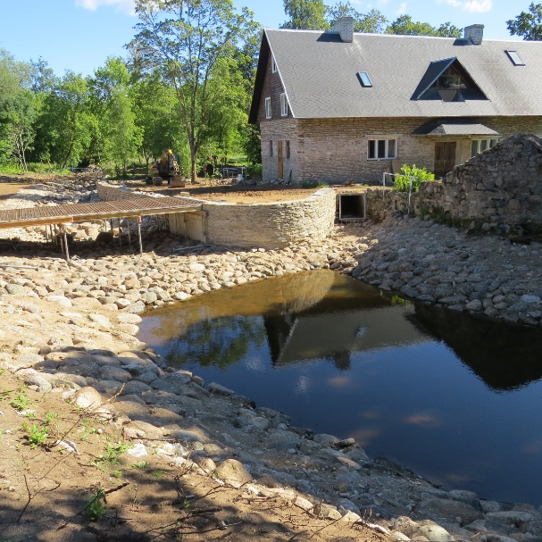
Foto nr 5. Pada jõgi enne kalapääsu. Foto nr 6. Pada jõel Koila paisule tehiskärestiku rajamine.
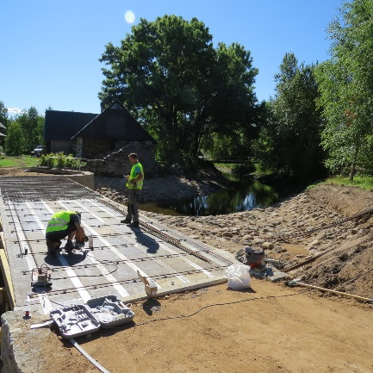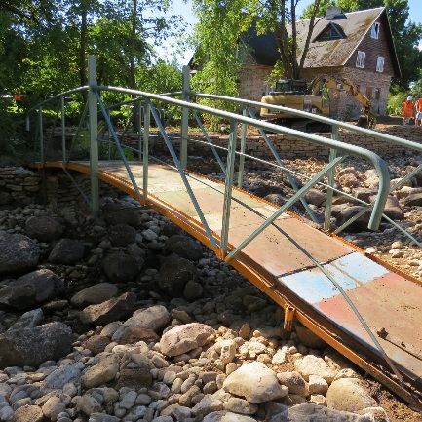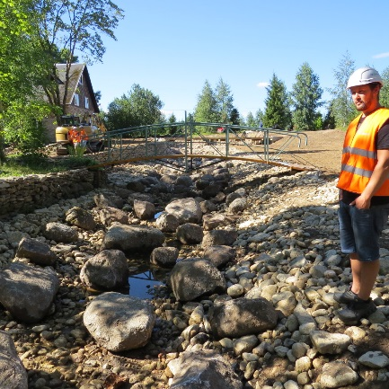
Foto nr 7-9. Pada jõel rajatav tehiskärestik, koos taastatud ülekäigusilla ja olemasoleva tagasi paigaldatud sillaga.

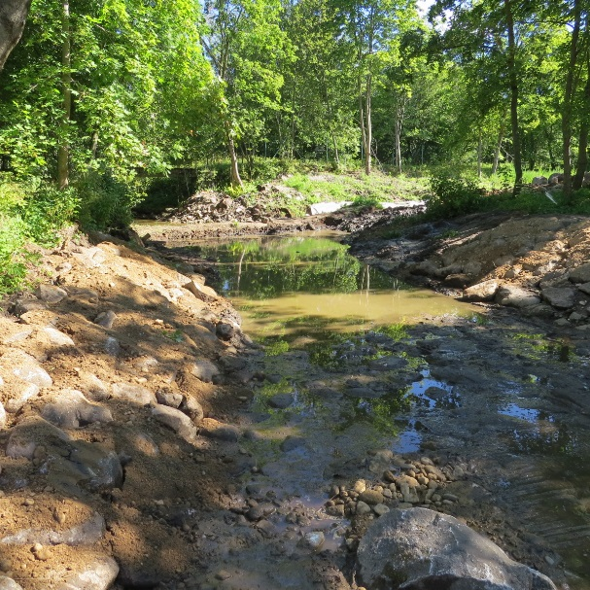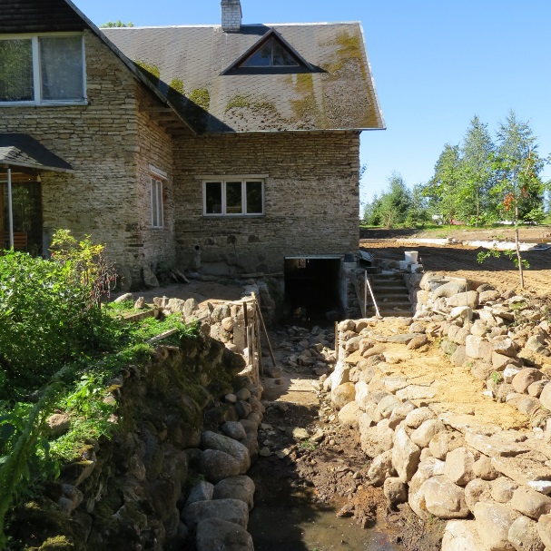
Foto nr 10. Pada jõgi peale tehiskärestikku Foto nr 11. Veskikanali korrastamine.
Kuhu rajatakse projekti käigus kudela.

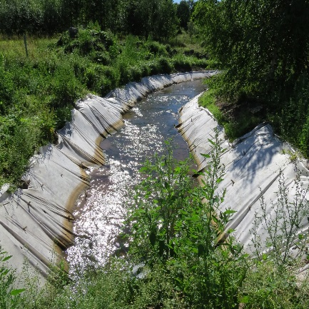
Foto nr 12. Ajutine möödavoolukanal.

